УДК 624.04:539.З
ПРОСТРАНСТВЕННАЯ СИСТЕМА ИЗ ДВУХ СОПРЯЖЕННЫХ ОБОЛОЧЕК РАЗНОЙ ВЫСОТЫ
К.Ф. Шагивалеев¹, Е.К. Сурнина², С.В. Васильцов³
ФГБОУ ВО «Саратовский государственный технический университет имени Гагарина Ю.А», Россия, Саратов, к.т.н. доцент кафедры «Теория сооружений и строительных конструкций»¹
ФГБОУ ВО «Саратовский государственный технический университет имени Гагарина Ю.А», Россия, Саратов, к.т.н. доцент кафедры «Транспортное строительство»²
ООО “Нефтегазинжиниринг” ³
Рассмотрена пространственная система из двух замкнутых цилиндрических оболочек разной высоты, соединенных между собой одной промежуточной связью. Одна из оболочек нагружена равномерно распределенной нагрузкой. Для расчета пространственной системы применен метод сил.
Ключевые слова: система, оболочка, граничные условия, нагрузка, метод сил, основная система, перемещение, реактивное давление.
THE SPATIAL SYSTEM OF THE TWO MATING SHELLS OF DIFFERENT HEIGHTS
K. F. Shagivaleev¹, E. K. Surnina², S. V. Vasiltsov³
Federal State-Funded Educational Institution of Higher Education «Yuri Gagarin State Technical University of Saratov», Russia, Saratov, Candidate of Technical Sciences, Associate Professor at the Department of « Theory of structures and building structures»¹
Federal State-Funded Educational Institution of Higher Education «Yuri Gagarin State Technical University of Saratov», Russia, Saratov, Candidate of Technical Sciences, Associate Professor at the Department of «Transport construction»²
LLC “Neftegazengineering” ³
Considered spatial system consisting of two closed barrel shells of different heights, connected by a single intermediate contact. One of the shells is loaded with uniformly distributed load. To calculate the spatial system of forces applied method.
Key words: system, shell, boundary conditions, load, method of forces, a primary system displacement, the jet pressure.
При расчете пространственных систем из замкнутых цилиндрических оболочек наиболее сложной задачей является определение реактивных давлений по линии контакта оболочек. Решению этой проблемы и посвящена настоящая работа.
Рассмотрена пространственная система из двух замкнутых цилиндрических оболочек разной высоты, расположенных на некотором расстоянии друг от друга и соединенных между собой одной промежуточной (жесткой) связью. Оболочки имеют на одном конце жесткое закрепление, а на другом ‒ свободный конец. Приняты следующие геометрические параметры оболочек: первая оболочка ‒ длина оболочки L=30 м, радиус R=3 м, α₀=L/R=10, толщина стенки h=0,16 м, коэффициент Пуассона v=0,2; вторая оболочка ‒ длина оболочки L=27,5 м, радиус R=3 м, α₀=L/R=9,1667, толщина стенки h=0,16 м, коэффициент Пуассона v=0,2. Одна из оболочек находится под действием равномерно распределенной нагрузки $q_{0}$ (рис.1).
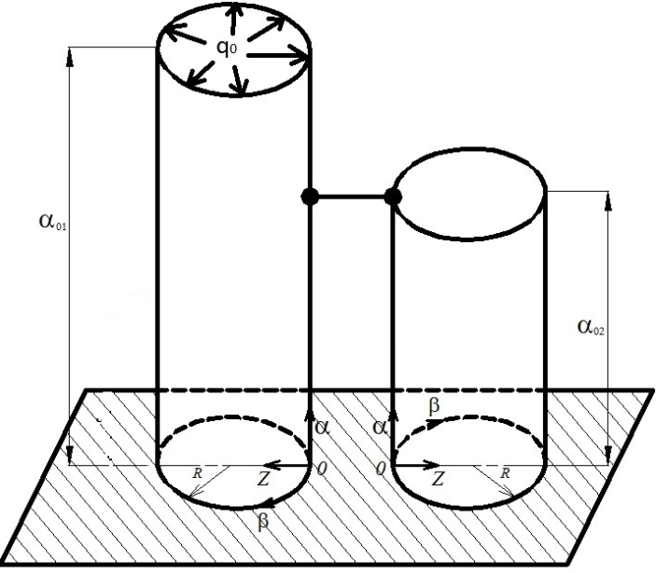 | 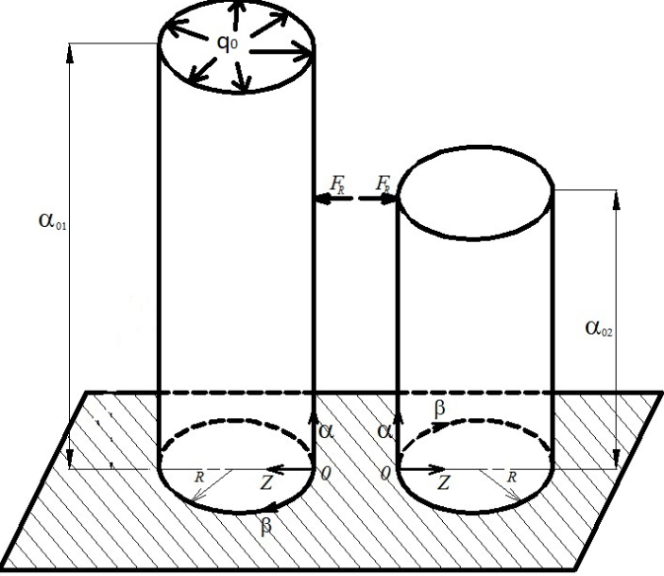
Рис.1 | Рис.2
Для расчета пространственной системы применяем метод сил. На рис.2 показана основная система. Таким образом, расчет пространственной системы сводится к расчету отдельных замкнутых цилиндрических оболочек. Как видно из рис. 2 на первую оболочку действуют равномерно распределенная нагрузка $q_{0}$ и неизвестная реактивная сила $F_{R}$, на вторую оболочку ‒ только неизвестная реактивная сила $F_{R}$.
Неизвестное реактивное давление $F_{R}$ находим из условия, что в точке контакта оболочек радиальные перемещения оболочек равны.
Радиальные перемещения оболочек при действии рассматриваемых нагрузок определялись по выражениям, приведенным в работах [1,2]. При расчете оболочек при действии сосредоточенной силы удерживалось 300 членов тригонометрического ряда.
Было проведено исследование, как изменяется реактивное давление $F_{R}$при изменении геометрических параметров оболочек. Геометрические параметры другой оболочки: длина оболочки L=30 (27,5) м, радиус R=6 м, толщина стенки h=0,24 м,
Результаты расчетов приведены в таблице 1.
Таблица 1
Система оболочек
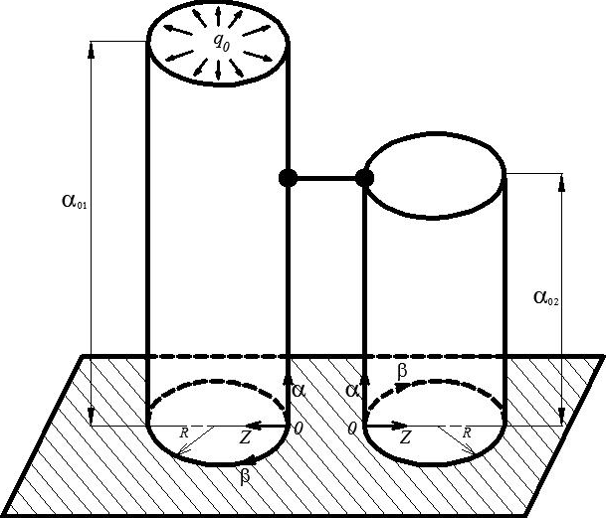  3х30⇔3х27.5  $$F_{R} =\text{23},\text{2786}х{\text{10}}^{−4} q_{0} R^{2}$$ | 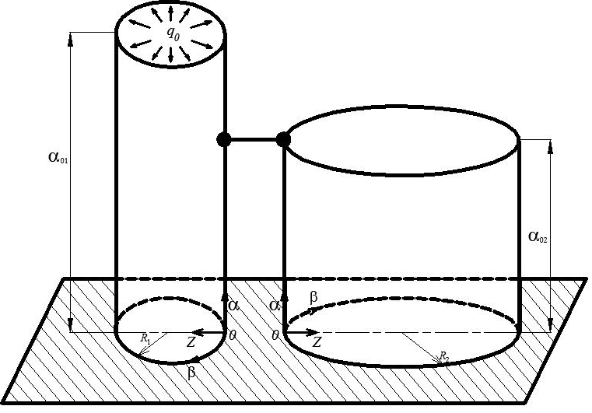  3х30⇔6х27.5  $$F_{R} =\text{19},\text{732}х{\text{10}}^{−4} q_{0} R^{2}$$
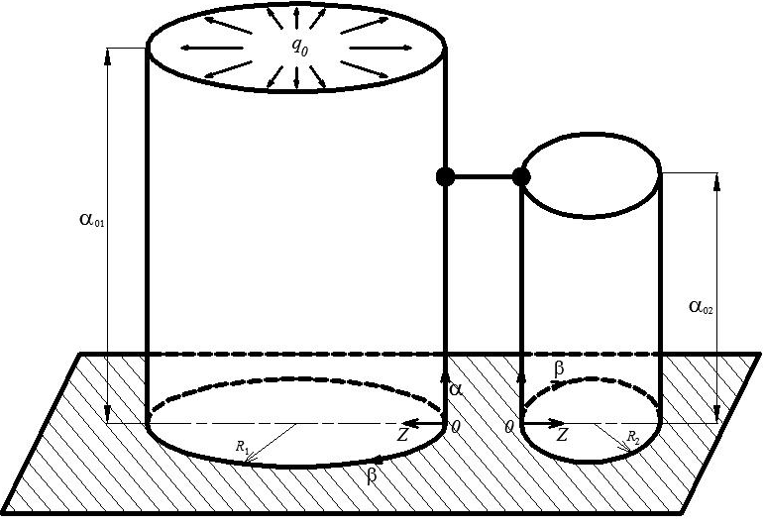  6х30⇔3х27.5  $$F_{R} =\text{28},\text{51}х{\text{10}}^{−4} q_{0} R^{2}$$ | 6х30⇔6х27.5  $$F_{R} =\text{24},\text{47}х{\text{10}}^{−4} q_{0} R^{2}$$
Зная реактивное давление$F_{R}$, можно теперь по выражениям, приведенным в работах [1,2], определить напряженно-деформированное состояние каждой оболочки.
Используя метод сил и аналитические выражения, приведенные в работах [1-4], можно рассчитать пространственную систему из любого количества оболочек, с разными геометрическими параметрами оболочек, с любым количеством промежуточных связей, при действии различных радиальных нагрузок.
Результаты работы могут быть использованы инженерами-проектировщиками, научными работниками, аспирантами и студентами.

Л и т е р а т у р а
- Шагивалеев К.Ф. Расчет замкнутой цилиндрической оболочки на локальные и сосредоточенные нагрузки / К. Ф. Шагивалеев. Саратов:– Сарат. гос. техн. ун-т, 2011. 316 с.
- Шагивалеев К.Ф. Расчет на прочность замкнутой цилиндрической оболочки / К. Ф. Шагивалеев –.Саратов: Изд-во Сарат. ун-та, 1991. – 208 с.
- Шагивалеев К. Ф. Расчет замкнутой цилиндрической оболочки по приближенной теории / К.Ф. Шагивалеев; Сарат. гос. техн. ун-т. – Саратов: СГТУ, 2001. – 164 с.
- Шагивалеев К.Ф. Расчет замкнутой цилиндрической оболочки на радиальные нагрузки / К. Ф. Шагивалеев, Е.К. Сурнина. Саратов:– Сарат. гос. техн. ун-т, 2014. 248 с.

